Конспект открытого занятия в подготовительной группе по ФЭМП
«Путешествие в сказку Буратино»
Цель: обобщение математических знаний и представлений у детей.
Задачи:
Образовательные задачи:
- закреплять у детей умения решать задачи на сложение и вычитание в пределах 10, пользуясь знаками «+», «-», «=»;
- закреплять у детей умения решать примеры в пределах 20.
-закреплять навыки количественного и порядкового счета в пределах 20;
-отрабатывать навыки счета от заданного числа.
-закреплять знания у детей о последовательности дней недели, времен года, частей суток.
- продолжать совершенствовать умения сравнивать 2-х рядом стоящих чисел, используя знаки больше, меньше или равно.
Развивающие задачи:
- развивать логическое мышление, внимания, воображения, графические навыки
-продолжать формировать мыслительных операций, развитие речи, умение аргументировать свои высказывания и желание оказывать помощь.
Воспитательные задачи:
-Воспитывать самостоятельность, умение понимать учебную задачу и выполнять ее самостоятельно.
Ход занятия:
Организационный момент
Станем рядышком, по кругу,
Скажем «Здравствуйте!» друг другу.
Нам здороваться не лень:
Всем «Привет!» и «Добрый день!»;
Если каждый улыбнется –
Утро доброе начнется.
-ДОБРОЕ УТРО!
Социоигра «Передай улыбку по кругу.» Ход игры: участникам группы предлагается взяться за руки, пожать их, улыбнуться соседу.
Воспитатель: Ребята, к нам сегодня пришли гости, давайте мы их вместе поприветствуем.
Дети- Здравствуйте!
Педагог: Ребята, сегодня, когда я пришла на работу, то увидела на столе письмо. Без вас я не стала его открывать. Ребята, давайте его откроем. На конверте что то написано. Воспитатель, читает загадку. .
Загадка:
- Это что за очень странный Человечек деревянный?
На земле и под водой ищет ключик золотой,
Всюду нос суёт он длинный.
Кто же это? (Буратино).
Хотите узнать, о чём пишет нам Буратино ?
Дети: Да!
Воспитатель читает письмо «Дорогие ребята! Пожалуйста, помогите мне! Кот Базилио и лиса Алиса украли у меня золотой ключик и спрятали его, и я найду его тогда, когда справлюсь со всеми заданиями. Дразнят меня, что я ничего не знаю, говорят я в школе не учился. А задания они разбросали по сказки. Помогите мне! Я обещаю, что обязательно пойду в школу. Подсказки, где вы найдете задания, я отправляю в письме. Спасибо!
Педагог: Ребята, что будем делать?
Дети: поможем Буратино, справимся с заданиями

Основная часть
Воспитатель читает 1 подсказку. Первое задание в конверте с геометрической фигурой, у которой 4 угла и 4 стороны, но 2 стороны длинные, 2 короткие. И находится конверт у Мальвины. Что это за фигура.
Дети: прямоугольник.
Педагог: найдите конверт с прямоугольником.
Дети находят конверт.
Воспитатель: (А какие предметы вокруг нас похожи на прямоугольник?)
Воспитатель достаёт из конверта листок с заданием и читает его)

Задание № 1. «Быстрый вопрос - быстрый ответ»
Вопросы:
-Посчитайте от 1 до 20 и обратно.
-Назови соседей числа 3
-Назови соседей числа 5.
-Назови соседей числа 8.
-Я задумала число, оно меньше 5 на одну единицу. Какое это число?
- Сколько дней в неделе?
- Назовите части суток?
- Сколько пальцев на одной руке?
- Сколько ушей у двух мышей?
- Сколько месяцев в году?
- Назовите времена года?
- Кто стоит справа от тебя?
- Кто стоит слева от тебя?
Молодцы! Справились.

Воспитатель: 2-ое задание ищите в конверте, на котором изображена геометрическая фигура похожая на героя сказки, который катился по дорожке.. (Он от бабушки ушёл и от дедушки ушёл.). Что же это за геометрическая фигура? (Круг). И находится конверт у Пьеро.
Да, это круг. (А какие предметы вокруг нас похожи на круг?) Давайте посмотрим, есть ли конверт с геометрической фигурой - круг.
Дети находят конверт.
А какие предметы у нас похожи на круг ?
Ответы детей.
(ребёнок приносит конверт; воспитатель достаёт из конверта листок с заданием и читает его).
Задание № 2 Работа со вторым десятком. Читает задание: ребята все цифры перепутались, их нужно расставить по порядку.
- выложи цифры от 11 до 20. Посчитай эти числа по порядку.
-посчитай от 14 до 18.
- посчитай обратно от 20 до 11.
- найдите число 15, 18, 13 и покажи его
- покажите число 19, 12, 14, 18, 17

Воспитатель читает 3 подсказку.
Задание находится в конверте, на котором изображена геометрическая фигура, у которой количество углов равно 3. Дети: 3 угла у треугольника. И находится оно у папы Карло
Дети находят конверт с заданием.
(А какие предметы вокруг нас похожи на треугольник?)
Воспитатель читает задание: Ребята мне в школе задали задания решить примеры на вычитания и сложения, но у меня не получается. Помогите, пожалуйста.
Задание № 3 Решение примеров

Педагог: Следующее задание нужно искать в конверте с геометрической фигурой, у которой 4 стороны и все они равны. У какой геометрической фигуры равны все стороны? Дети: Это квадрат.
И находится оно у Артемона
Педагог: (А какие предметы вокруг нас похожи на квадрат?) А какая еще есть фигура похожа на квадрат? (куб) Какая из них плоская, а какая объемная? (ответы)
Задание №4 «Решение задач».
Педагог: Какие вы знаете арифметические действия?
Дети: сложение, вычитание.
Какие вы знаете арифметические знаки?
Дети: Плюс, минус, равно.
Педагог: Ребята послушайте задачу.
«В магазине было шесть мячей, привезли еще два мяча. Сколько стало мячей?» С помощью какого арифметического действия будем решать задачу?». (Сложение)
Дети на доске обозначают данные задачи цифрами. Уточняю «Больше или меньше стало мячей, после того как добавили еще 2 мяча.
Дети решают задачу и отвечают на вопрос. Выясняю «Какое арифметическое действие выполняли? Какие числа сложили? Почему складывали эти числа? Что сделали, чтобы решить задачу? Какой ответ в задаче?». Обобщаю ответы детей: к шести прибавить два, получилось восемь. Восемь мячей стало в магазине.
«На ветке было 6 белочек, к ним пришли еще 2 белочки. Сколько стало белочек?»
«В футбол играли 3 мальчика, к ним пришел еще 1. Сколько всего сейчас играет в футбол детей?»
На полке стояло 9 книг. Рома взял 2 книги. Сколько книг осталось?
Воспитатель читает 5 подсказку. Задание находится в конверте с геометрической фигурой похожей на огурец. Дети: Овал . И находится оно у черепахи Тортилы.
Дети находят конверт.
Задание № 5
Вам нужно сравнить предметы между собой, поставить знак больше, меньше или равно.
Дети выполняют задание. Спросить нескольких детей.
Педагог: Вот и нашелся наш ключик. (Ключ в конверте с последним заданием). Мы помогли Буратино и теперь он сможет открыть потайную дверь, где находится кукольный театр.
Заключительная часть Молодцы ребята, вы ответили на все вопросы, выполнили все задания кота Базилио и лисы Алисы. Мы нашли с вами ключик и теперь отдадим его Буратино.
Ребята, назовите, какие задания вы выполняли? ( складывали карточки с цифрами по порядку; решали задачи; сравнивали предметы). А какое задание вам больше всего понравилось? И что для вас было трудным?
Буратино благодарит всех за помощь и отправляет вам сладкие подарки.
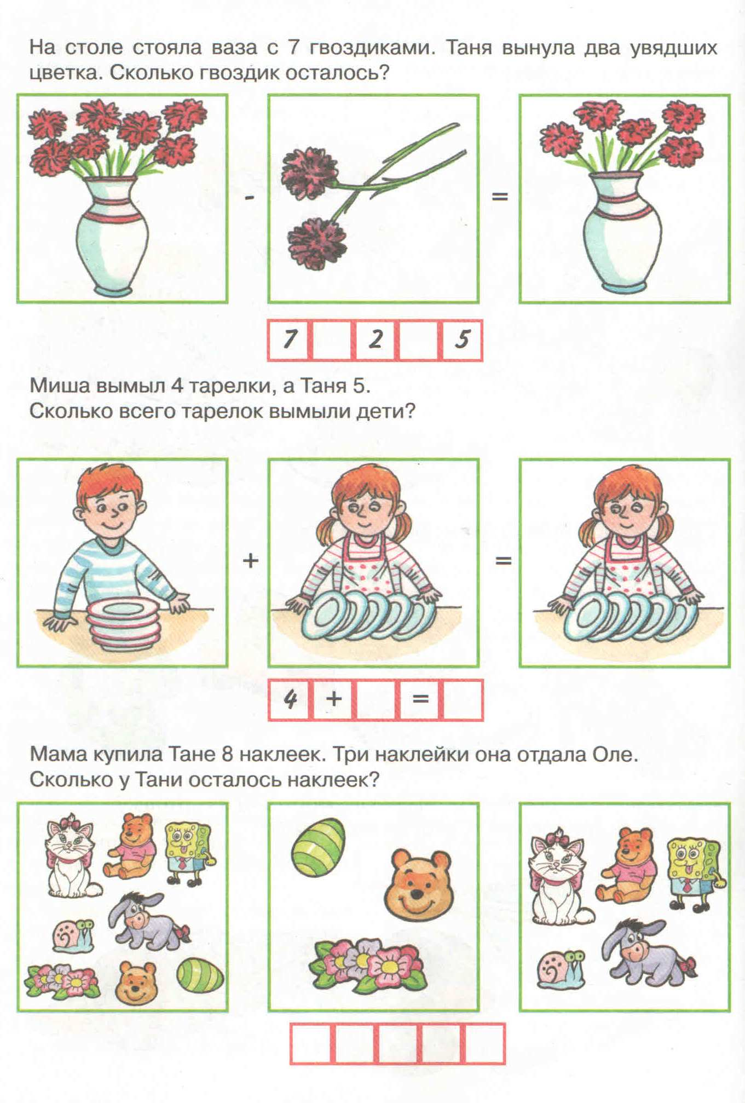

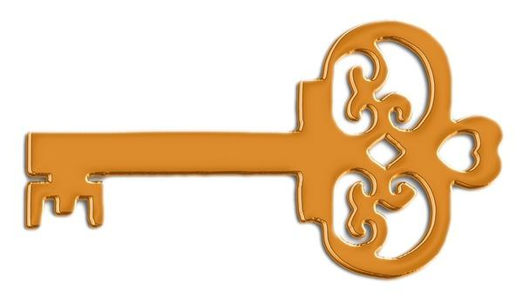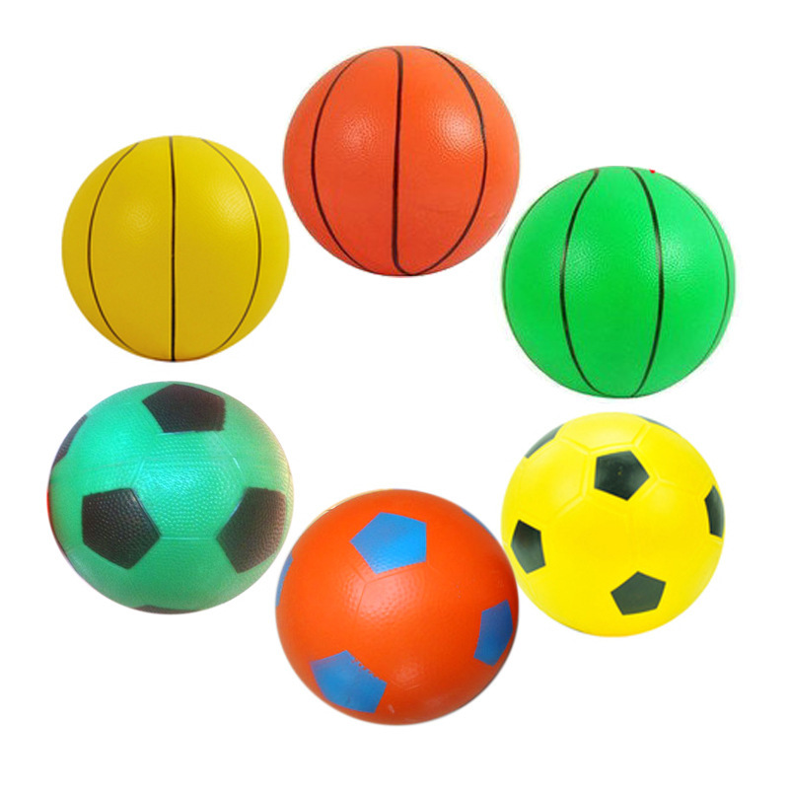

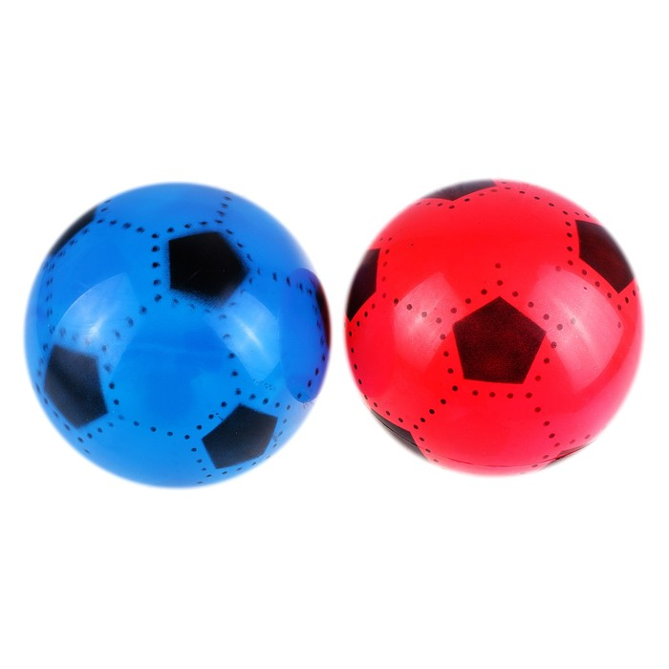

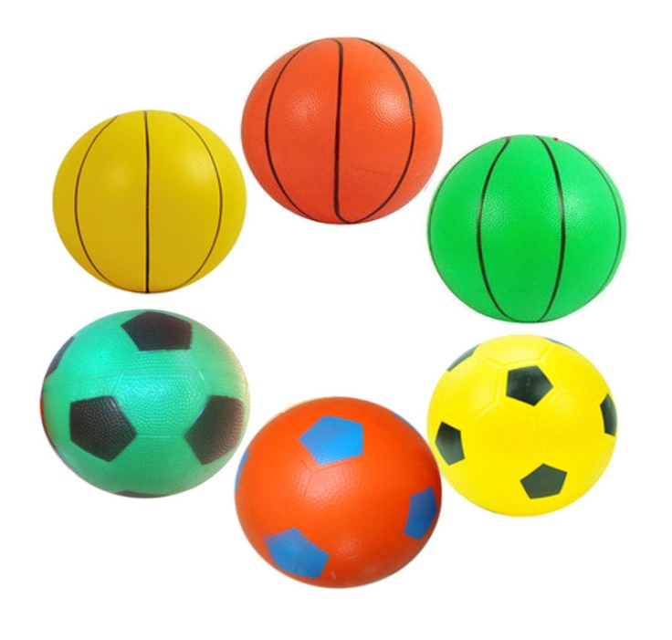

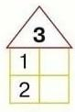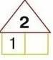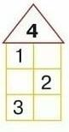

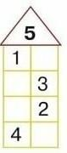

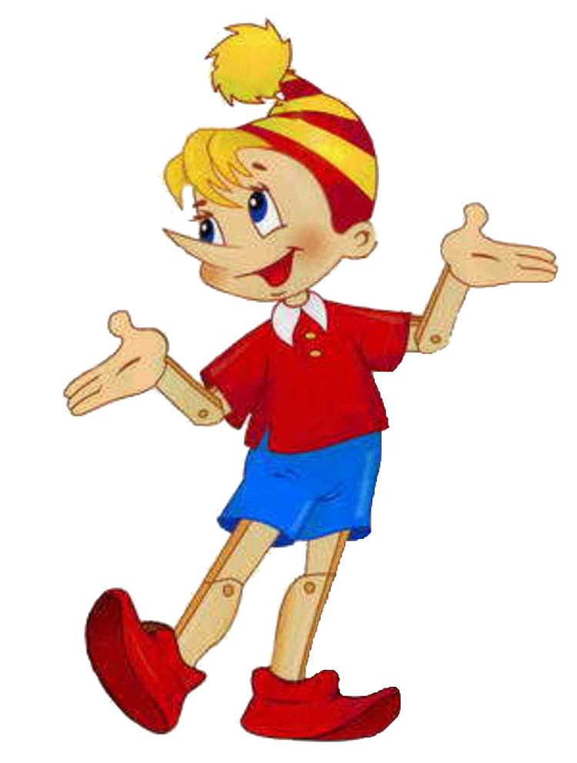

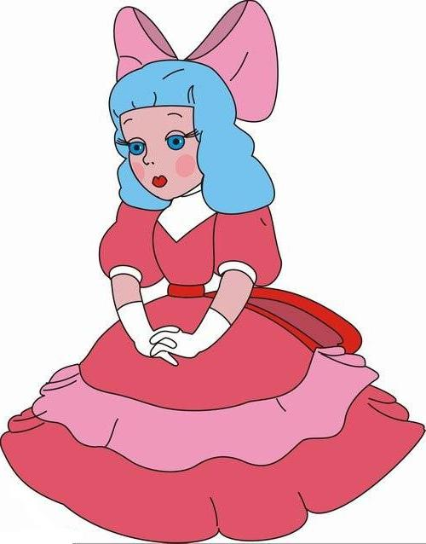

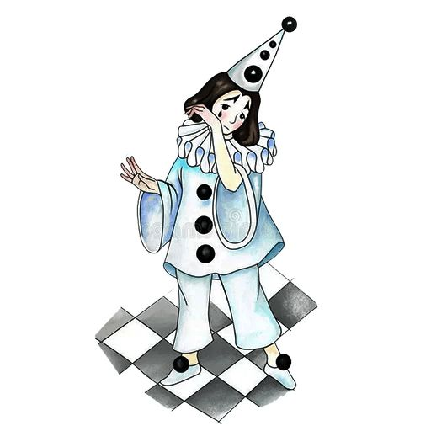

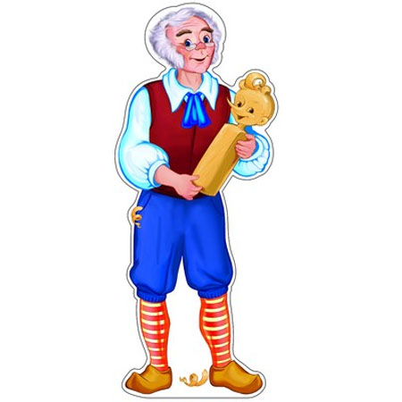

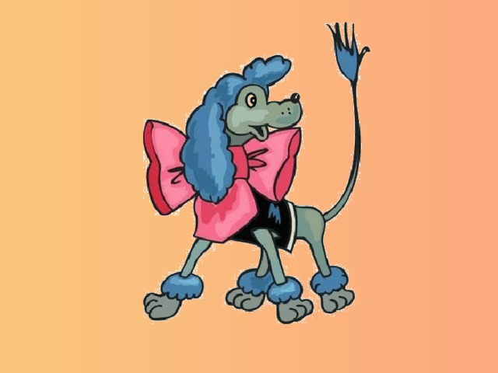

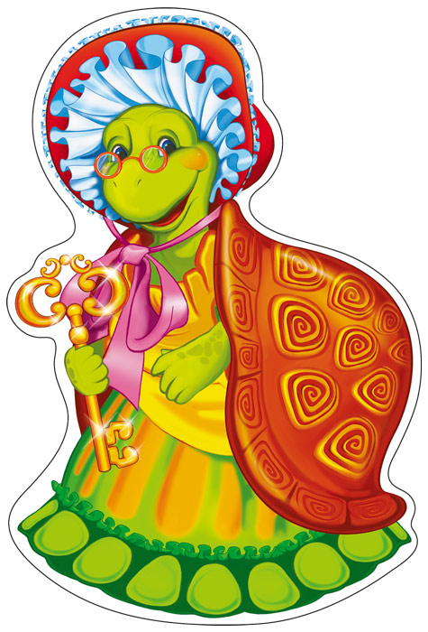

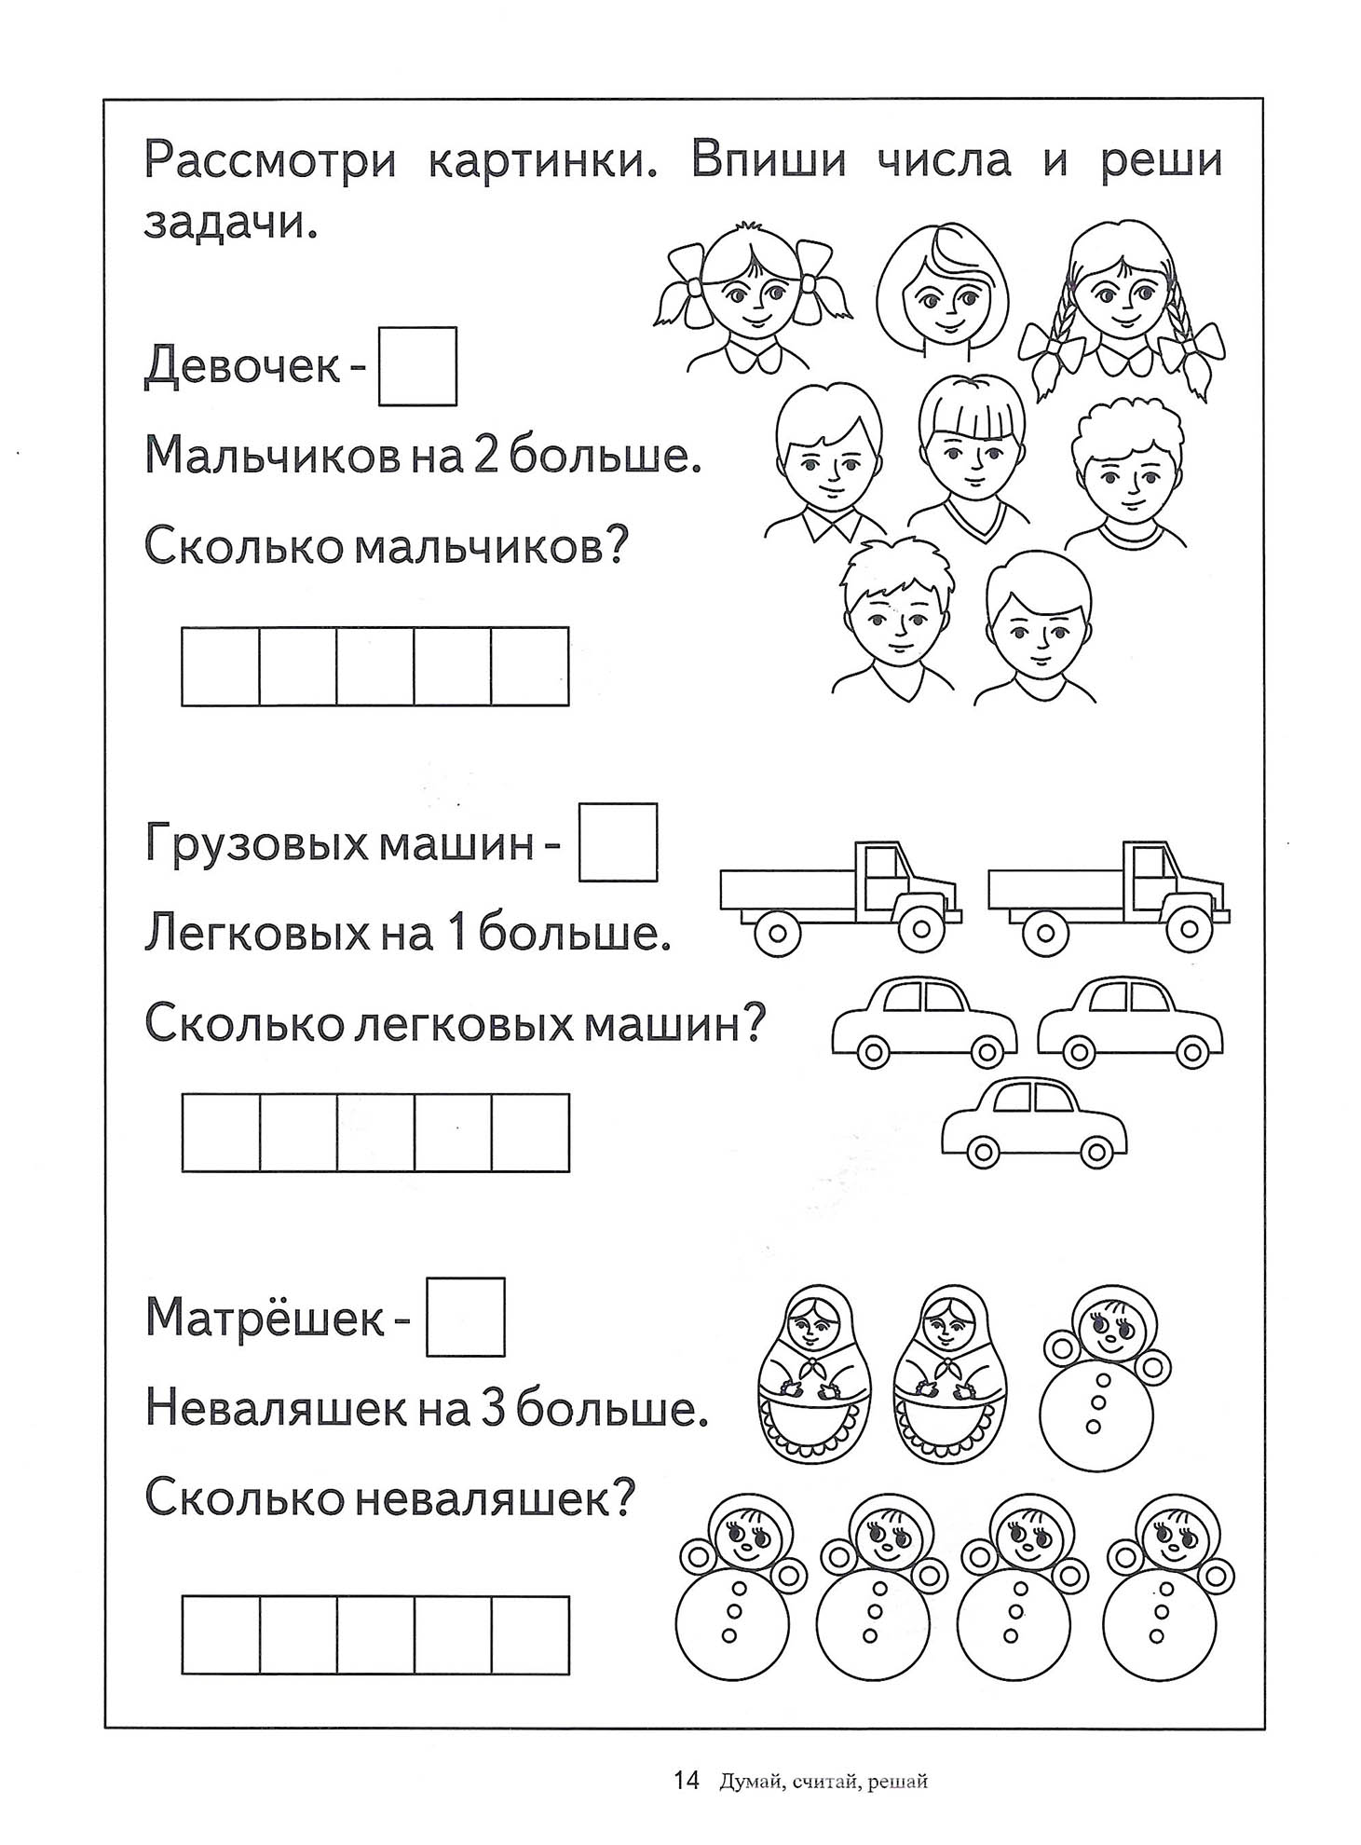
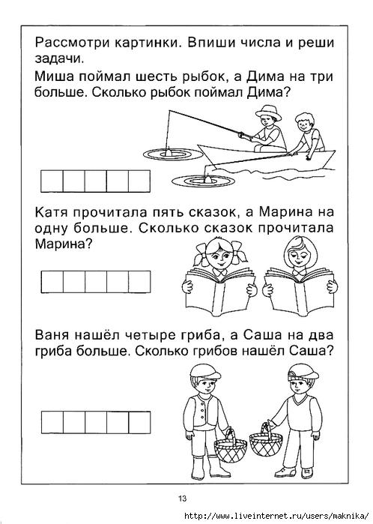

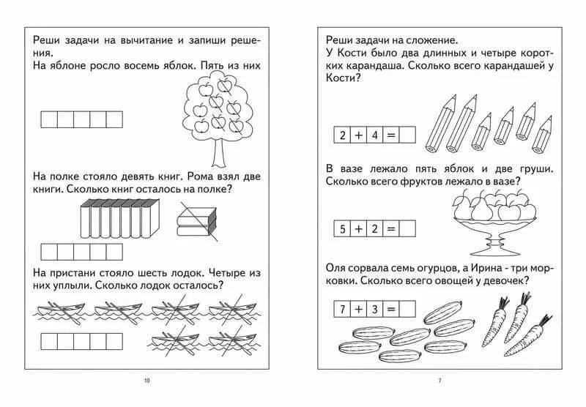

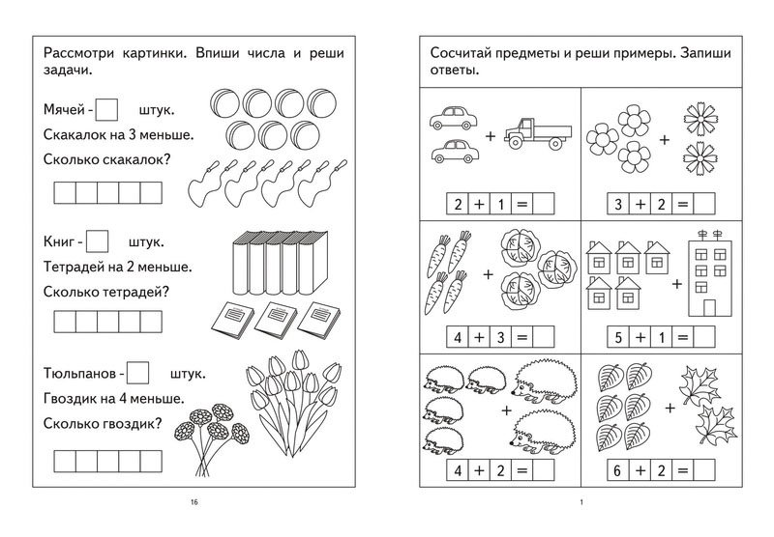

1 | 0 | - | 4 | =
9 | - | 5 | =
1 | 1 | + | 2 | =
7 | + | 3 | =
1 | 5 | - | 5 | =
6 | + | 3 | =
6 | + | 4 | =
7 | - | 5 | =
7 | - | 6 | =
9 | - | 4 | =
8 | + | 2 | =
5 | + | 5 | =
1 | 0 | + | 1 | =
3 | + | 4 | =
5 | + | 3 | =
1 | 0 | - | 6 | =
1 | 2 | + | 2 | =
7 | + | 3 | =
1 | 3 | - | 2 | =
2 | + | 4 | =
1 | 6 | + | 3 | =

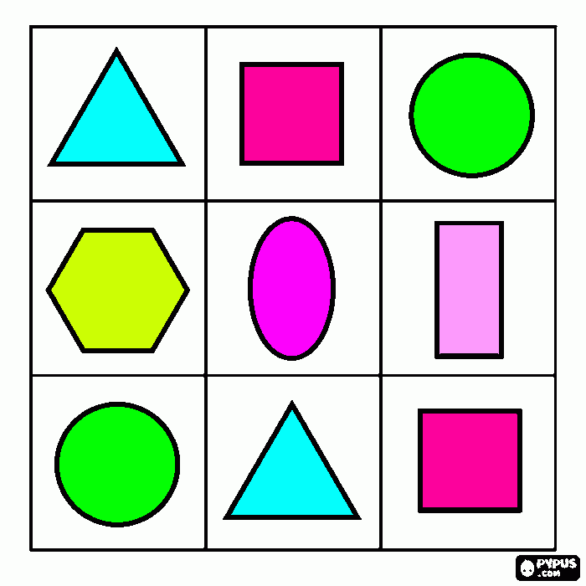

«Дорогие ребята! Пожалуйста, помогите мне! Кот Базилио и лиса Алиса украли у меня золотой ключик и спрятали его, и я найду его тогда, когда справлюсь со всеми заданиями. Дразнят меня, что я ничего не знаю, говорят я в школе не учился. А задания они разбросали по сказки. Помогите мне! Я обещаю, что обязательно пойду в школу. Подсказки, где вы найдете задания, я отправляю в письме. Спасибо!

1 подсказку. Первое задание в конверте с геометрической фигурой, у которой 4 угла и 4 стороны, но 2 стороны длинные, 2 короткие. И находится конверт у Мальвины. Что это за фигура.
Дети: прямоугольник.

Задание № 1. «Быстрый вопрос - быстрый ответ»
Вопросы:
-Посчитайте от 1 до 20 и обратно.
-Назови соседей числа 3
-Назови соседей числа 5.
-Назови соседей числа 8.
-Я задумала число, оно меньше 5 на одну единицу. Какое это число?
- Сколько дней в неделе?
- Назовите части суток?
- Сколько пальцев на одной руке?
- Сколько ушей у двух мышей?
- Сколько месяцев в году?
- Назовите времена года?
- Кто стоит справа от тебя?
- Кто стоит слева от тебя?
Молодцы! Справились.

2 подсказка. 2-ое задание ищите в конверте, на котором изображена геометрическая фигура похожая на героя сказки, который катился по дорожке.. (Он от бабушки ушёл и от дедушки ушёл.). Что же это за геометрическая фигура? (Круг). И находится конверт у Пьеро.

Задание № 2 Работа со вторым десятком. Читает задание: ребята все цифры перепутались, их нужно расставить по порядку.
- выложи цифры от 11 до 20. Посчитай эти числа по порядку.
-посчитай от 14 до 18.
- посчитай обратно от 20 до 11.
- найдите число 15, 18, 13 и покажи его
- покажите число 19, 12, 14, 18, 17

3 подсказку.
Задание находится в конверте, на котором изображена геометрическая фигура, у которой количество углов равно 3. Дети: 3 угла у треугольника. И находится оно у папы Карло
Дети находят конверт с заданием.
(А какие предметы вокруг нас похожи на треугольник?)
Воспитатель читает задание: Ребята мне задали в школе задания решить примеры на вычитания и сложения, но у меня не получается.
Задание № 3 Решение примеров

4 подсказка. Следующее 4 задание нужно искать в конверте с геометрической фигурой, у которой 4 стороны и все они равны. У какой геометрической фигуры равны все стороны? Дети: Это квадрат.
И находится оно у Артемона
Педагог: (А какие предметы вокруг нас похожи на квадрат?) А какая еще есть фигура похожа на квадрат? (куб) Какая из них плоская, а какая объемная? (ответы)

Задание №4 «Решение задач».
Педагог: Какие вы знаете арифметические действия?
Дети: сложение, вычитание.
Какие вы знаете арифметические знаки?
Дети: Плюс, минус, равно.
Педагог: Ребята послушайте задачу.
- «В магазине было шесть мячей, привезли еще два мяча. Сколько стало мячей?» С помощью какого арифметического действия будем решать задачу?». (Сложение)
Дети на доске обозначают данные задачи цифрами. Уточняю «Больше или меньше стало мячей, после того как добавили еще 2 мяча.
Дети решают задачу и отвечают на вопрос. Выясняю «Какое арифметическое действие выполняли? Какие числа сложили? Почему складывали эти числа? Что сделали, чтобы решить задачу? Какой ответ в задаче?». Обобщаю ответы детей: к шести прибавить два, получилось восемь. Восемь мячей стало в магазине.
- «На ветке было 6 белочек, к ним пришли еще 2 белочки. Сколько стало белочек?»
- «В футбол играли 3 мальчика, к ним пришел еще 1. Сколько всего сейчас играет в футбол детей?»
- На полке стояло 9 книг. Рома взял 2 книги. Сколько книг осталось?
- подсказку. Задание находится в конверте с геометрической фигурой похожей на огурец. Дети: Овал . И находится оно у черепахи Тортилы. Дети находят конверт.
Задание № 5
Вам нужно сравнить предметы между собой, поставить знак больше, меньше или равно.
Дети выполняют задание. Спросить нескольких детей.

